מיני פרויקט במבוא להנדסת תוכנה
שם טוב פישר
327137535

מטרת הפרויקט לממש מנוע גרפי מפושט שיכול לעבד מידע גרפי ולייצג צורות על המסך. בהתאם לעיקרון פיצול וכיבוש יש לחלק מטלה מורכבת זו לחלקים קטנים, ולייצר מודל אבסטרקטי. מודל של המנוע אפשר לחלק לכמה חלקים:
- מודל תלת ממדי אותו רוצים לייצג.
- נקודת ההתבוננות על המודל, כלומר המצלמה.
- מישור צפייה - מסך המחשב עליו רוצים שיופיע המודל.
- תאורה של הסצנה.
תרגום (ביצוע) של כל הנ"ל מביא אותנו לסצנה גרפית. אפשר להדגים זה ע"י ציור:
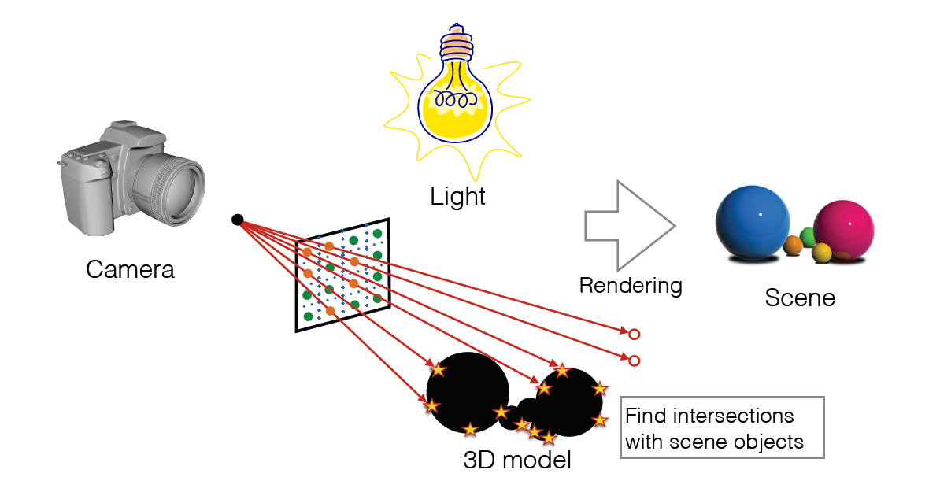

בשלב 1 פרויקט מממש גיאומטריה לוגית פשוטה, שעל בסיס שלה יורכבו שאר החלקים – נקודות ווקטורים, וצורות גרפיות מהם מורכבת התמונה.
Coordinate- נקדה המיוצגת ע"י רכיב יחיד X. לדוגמא (X = 0.72).
- Point3Dנקודה בתלת ממד הכוללת שלוש קואורדינטות.
Vector - מכיל נקודה תלת ממדית משום שיוצאים מתוך נקודת הנחה כי נקודת ההתחלה של הווקטור
היא ראשית הצירים.
Ray- וקטור שהתחלתו אינו בראשית הצירים. מכיל נקודה תלת ממדית שהיא נקודת ההתחלה של ה ray וגם את ווקטור הכיוון.
Sphere- כדור. יש בו קואורדינטה שהיא מרכז המעגל ואת אורך הרדיוס.
Cylinderגליל. מכיל נקודת וקטור שהוא הציר של הגליל ורדיוס.
Polygon- מצולע. מערך של קואורדינטות שכל אחת היא קדקוד של המצולע.
Triangle- משולש. מצולע בעל מערך בגודל 3 (עבור כל קדקוד.(
Plane- משטח. מכיל נקודה שנמצאת על המשטח ווקטור שמאונך למשטח הנקרא נורמל.
מבנה הירושה של המחלקות:
חילקנו את המחלקות ל:
פרימיטיביות – המחלקות שמהם בנויות מחלקות אחרות אך אינן גיאומטריות בעצמן.
גיאומטריות - צורות גיאומטריות שבנויות מהמחלקות בפרימיטיביות

מחלקת Coordinate
מכילה שדה _coordinate שמכיל מיקום הנקודה
CompareTo משווה 2 קואורדינטות ע"י ערכים שלהם
Add, subtract- מחברת או מחסירה קואורדינטות ע"י ערכים
מחלקת Point2D
מכילה 2 קואורדינטות עבור X וY
compareTo מחזירה true אם שתי הקואורדינטות שוות
מחלקת Point3D יורשת מPoint2D ומוסיפה עוד קואורדינטה
compareTo מחזירה true אם שתי הקואורדינטות שוות
toString מדפיסה נתוני הנקודות
Add וsubtract מחברות/מחסירות 2 נקודות ע"י הקואורדינטות
Distance מחשבת מרחק בין 2 נקודות

שלב 2
מחלקת CAMERA
שלב הבא בתרגום של כל האלמנטים לסצנה גרפית הוא יצירת מחלקת CAMERA
מחלקה מייצגת מקור הראיה (ההקרנה) שממנו יוצאים כל הקרנות שפוגעים בצורות גרפיות
מרכז המצלמה המשקיף על המודל הוא ראשית הצירים ממנו יוצאים שלושה וקטורים שהם הצירים של המערכת .
Vup - וקטור בכיוון החיובי של המערכת כלפי מעלה. ההמשך שלו בכיוון ההפוך הוא הווקטור שמצביע כלפי מטה.
Vright - וקטור לכיוון הצד הימני של המערכת. ההמשך שלו בכיוון ההפוך הוא הווקטור שמציין את הצד השמאלי של המערכת.
Vtoward - וקטור שכיוונו לקראת מישור הצפייה. ההמשך שלו בכיוון ההפוך הוא הווקטור שפונה לכיוון ההפוך ממישור הצפייה.
כל הווקטורים מנורמלים )אורכם שווה אחד(. ווקטורים אלה מוגדרים כדי להציב כיוונים במידול המצלמה. ניתן לראות כי הגדרה של שלושה וקטורים בלבד, למעשה מגדירה את כל הכיוונים האפשריים של המערכת
מישור הצפייה שלנו מחולק לפיקסלים, כאשר שטחו הוא W) W * H הוא הרוחב H ,הוא הגובה). שולחים וקטור בכיוון מסוים ממרכז ההקרנה )של המצלמה( לעבר מישור הצפייה כאשר הוא עובר דרך פיקסל מסוים.
* נתבונן בהמחשה בדו ממד על מה שקורה במערכת:
אנו רוצים בעזרת כל מה שגדרנו לעיל למצוא דרך להגדיר את הנקודה P כדי שנוכל לדעת באיזו נקודה במשטח הצפייה פגענו בעזרת הקרן ששלחנו.
Pc היא הנקודה בה פוגש הוקטור שנשלח ממרכז ההקרנה Po בכיווון של Vto את מישור הצפייה, מכיוון ש Vto פונה בדיוק למרכז משטח הצפייה אזי Pc הוא נקודת המרכז של משטח הצפייה, Point center . d הוא המרחק משום ש Vto הוא וקטור מנורמל.
מכפלה וקטורית בין וקטורים נותנת את הוקטור המאונך לשניהם. ניתן לראות במידול המצלמה כנ"ל כי אכן Vright מאונך גם ל Vto וגם ל Vup .
פרופורציות. משטח הצפייה הינו דו ממדי לכן נמצא את האורך של הפיקסל על כל ציר.
ניקח את הרוחב של משטח הצפייה (ציר X) ונחלק במספר הפיקסלים הנמצאים על ציר X = Rx כלומר רוחב של כל פיקסל בודד.
ניקח את הגובה של משטח הצפייה (ציר Y) ונחלק במספר הפיקסלים הנמצאים על ציר Y =Ry כלומר גובה של כל פיקסל בודד.
נוסיף לארכיטקטורה "חבילה" נוספת שמכילה את האלמנטים שמופיעים בסצנה גרפית. כרגע המחלקה מכילה רק את המידול של המצלמה
ראשית נשים לב כי מדובר במשוואה מהסוג הבא:
P = Pc + [ A*Vright - B*Vup ]
כאשר A ו B הם מספר מסוים שמציין את המרחק שצריך ללכת בכיוון של Vright כלומר ללכת לימין או שמאל של Pc ובכיוון של Vup כלומר ללכת למעלה או למטה כלפי Pc
כעת נתבונן מה קורה בתוך A ונשליך על B
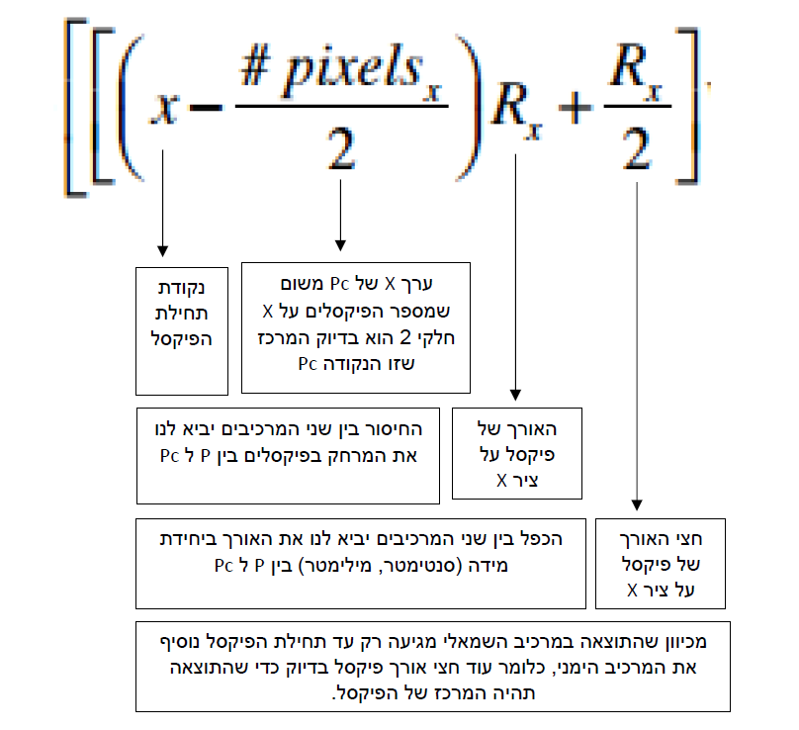
אופן השימוש בפונקציה:
public Ray constructRayThroughPixel (int Nx, int Ny, double x, double y, double screenDist, double screenWidth, double screenHeight(;
Nx, Ny – מספר פיקסלים ב מישור הצפיה
x, y – נקודות תחילת הפיקסל
screenDist – מרחק מהמצלמה עד מישור הצפיה
screenWidth, screenHeighth – גולד מישור הצפיה

מבנה חבילת הגיאומטריות:
שלב הבא הוא למצוא נקודות חיתוך בין הRAYS שיצרנו וכ"א מהגיאומטריות. עבור הרשימה של נקודות החיתוך עם הגיאומטריות נבחר ברשימה מסוג ArrayList
כאשר הגיאומטריה היא תלת ממדית אזי עבור קרן יחידה יתכנו שתי נקודות חיתוך משום שהקרן עוברת דרך הגיאומטריה ולכן יש נקודת פגיעה ונקודת יציאה. כאשר מדובר בווקטור המציין כיוון ננרמל את הווקטור. כאשר הווקטור מציין אורך נשאיר אותו כפי שהוא.
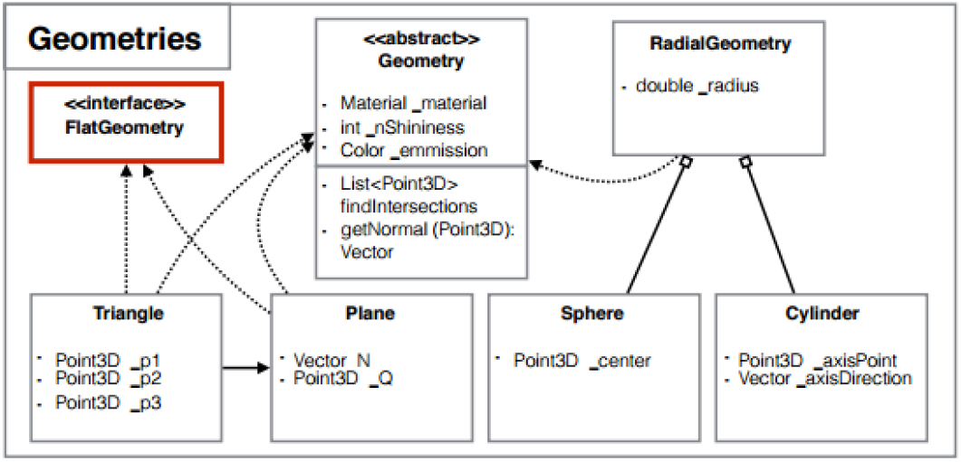
Flat Geometry - ממשק סמן (marker interface) עבור גיאומטריות שטוחות
RadialGeometry – מחלקת אב עבור גיאומטריות שמכילות רדיוס (כדור וגליל)
כל הגיאומטריות יורשות ממחלקה מופשטת Geometry וחייבות לממש שתי פונקציות מופשטות:
getNormal – מחזירה וקטור נורמלי לגיאומטריה בנקודה הנתונה
findIntersections – בהינתן קרן, מחזירה את כל נקודות החיתוך בינו לבין גיאומטריה
מכילה שדה מסוג Color שנקרא _emission ומכיוון שכל הגיאומטריות מממשות את Geometry אזי כעת לכל גיאומטריה יש את השדה _emission
מפגש של כדור וקרן
getNormal – זו וקטור שמחבר את מרכז הכדור עם הנקודה הנתונה
findIntersections:
נגדיר משתנים עבור החישובים:
ישנה את נקודת הפגיעה בכדור P ששווה לנקודת הטלת הקרן Po ועוד מרחק מסוים t כפול וקטור הכיוון של הקרן ) V מנורמל(
נגדיר את הכדור. המרחק המינימלי בין נקודת הפגיעה P למרכז המעגל O הוא הרדיוס ולכן נחשב מרחק זה בריבוע פחות הרדיוס בריבוע ונקבל תוצאה אפס.
נגדיר L המרחק בין נקודת ההטלה למרכז המעגל O לכן L שווה לחיסור בין הנקודות.
נוריד גובה ממרכז המעגל O לקרן ונגדיר את tm להיות המרחק בין נקודת ההטלה Po לנקודת המפגש של הגבוה והקרן, נחשב את tm לפי V מכפלה סקרלית עם L ונקבל את ההיטל של L על Vשזה בדיוק tm
נגדיר d להיות אורך הגובה. מאחר ומדובר במשולש ישר זווית נשמש במשפט פיתגורס עם הצלעות L ו tm. נשים לב שאם d > r כאשר r הוא הרדיוס אזי אין נקודת חיתוך עם הכדור.
נגדיר 1P להיות נקודת הכניסה של הקרן ו 2P להיות נקודת היציאה של הקרן
נמתח רדיוסים ממרכז המעגל לנקודות 1Pו- 2P.
נגדיר את th להיות המרחק בין הנקודה 1P לנקודת מפגש הגובה. נשים לב שמדובר במשולש ישר זווית עם הצלעות r , d ו- th ולכן נשתמש בפיתגורס לחשב את th . המשולש P1-0-P2 הוא משולש שווה שוקיים ולכן נקודת מפגש הגובה היא גם אמצע הצלע ולכן גם המרחק בין נקודת מפגש הגובה ל 2P שווה ל th
אנחנו רוצים למצוא ייצוג ל 1P ול P2 שהם נקודות החיתוך אזי 1P הוא הוקטור V כפול המרחק בין נקודת ההטלה לנקודה 1P. המרחק הזה הוא בדיוק tm – th. כמו כן, המרחק בין נקודת ההטלה לנקודה 2P הוא tm + th ואז נכפול בוקטור V.

מפגש של קרן ומשטח
getNormal – מחזירה נורמל שדרגו הוגר המשטח
findIntersections:
ישנה את נקודת הפגיעה במשטח P ששווה לנקודת הטלת הקרן Po ועוד מרחק מסוים t כפול וקטור הכיוון של הקרן. ) V מנורמל(
נגדיר את המשטח: N הוא הווקטור המנורמל המאונך למשטח ו Qo היא נקודה על המשטח. אזי P - Qo ייתן את המרחק בין שתי הנקודות שזהו וקטור על המשטח. המכפלה הסקלרית של N עם ווקטור על המשטח שווה לאפס.
נציב במקום P את המשוואה המגדירה אותה ונבודד את .t משחשבנו את t נוכל להציב אותו במשוואת ההגדרה של הקרן ולקבל את הנקודה P

מפגש של קרן ומשולש
getNormal – מחזירה נורמל למשטח למשולש נמצא בו, נורמל זה שווה בכל נקודה

findIntersections:
מאחר והמשולש הוא דו ממדי אזי הוא סוג של משטח אזי נשתמש בפונקציה שהוגדרה כבר במחלקה משטח עבור נקודת מפגש בין משטח לקרן ונבדוק מהי נקודת המפגש בין הקרן למשולש.
נגדיר את המחלקה משולש כך שתשתמש בפונקציה של המחלקה משטח ותשלח אליה את הנקודות של
המשולש, נמצא את נקודת המפגש וגם נמנע מכפל קוד.
נגדיר משתנים לצורך חישובים: לאחר שבדקנו מהי הנקודה, נבדוק האם היא בתוך המשולש.
ישנה את נקודת הפגיעה במשולש P ששווה לנקודת הטלת הקרן Po ועוד מרחק מסוים t כפול וקטור הכיוון של הקרן) V מנורמל(
עבור כל צד של המשולש:
נבנה משולש 2 כך שישען על צלע המשולש המקורי. נפרוש את המשולש באמצעות שני וקטורים 1Vו 2V את הוקטורים נחשב על ידי חיסור בין נקודת הסיום (אחד מקודקודי המשולש( פחות נקודת המוצא שלהםPo
נגדיר את 1N להיות הוקטור המאונך למשולש 2 אזי הוא מאונך לשני הוקטורים הפורשים את משולש 2 , 1V ו- 2V , ו 1N שווה למכפלה הוקטורית בניהם. ננרמל את 1 Nע"י חלוקה באורכו.
נגדיר את הקרן שנשלחת על ידי חיסור בין נקודת הסיום P פחות נקודת המוצא .Po כעת המכפלה הסקלארית של הקרן עם 1 Nתתן לנו את ההיטל של הקרן על 1N
אם עבור כל הצלעות של המשולש ההיטלים שנמצאו שווי סימן אזי הנקודה נמצאת בתוך המשולש
Quadrangle
למען נוחות נוספה גיאומטריית עזר שמורכבת מ2 משולשים
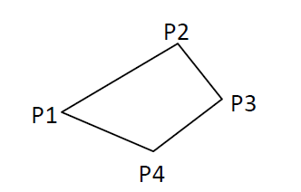
getNormal שלה זהה לgetNormal של אחד מהמשולשים, ו findIntersections מכילה סכום נקודות של שני המשולשים

הגדרת התאורה, תכנות של האור בסצנה
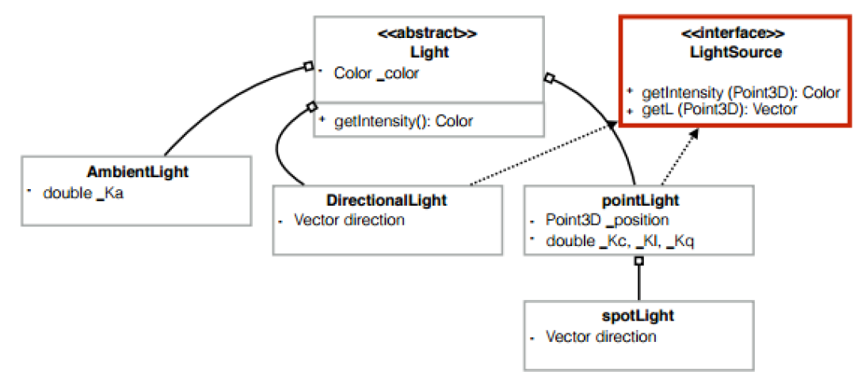
נוסיף לארכיטקטורת העיצוב בחבילה "אלמנטים" אלמנט נוסף שהוא התאורה.
מכיוון שבסצנה יכולים להיות כמה מקורות אור, צריך לממש את מודל ההארה של פונג כך שנחשב דיפוזיה וספקולרית עבור כל מקור אור. המחלקה "אור" כוללת שדה בשם _color מסוג Color (מחלקה של JAVA ) וכן פונקציה getIntensity המחזירה את הצבע. בנוסף היא מכילה רשימה מסוג List של מקורות אור
כל מחלקות התאורה יורשות ממחלקה אבסטרקטית LIGHT וחייבות לממש מטודה getIntencity שמחזירה עוצמת האור
מקורות האור אינה בפשטות "אור "אלא מקור אור ולכן ניצור ממשק חדש שממנו ירשו כל מקורות התאורה: LightSource
GetIntensity(Point3D) - מכיוון שהעוצמה של מקור האור בנקודה מסוימת תלויה ביחס בין מיקום מקור האור לאותה נקודה, הפונקציה תקבל נקודה ותחזיר את העוצמה של התאורה הספציפית באותה נקודה
GetL(Point3D) - הווקטור L הוא הווקטור המקשר בין מקור האור לנקודה מסוימת ולכן הוא תלוי בנקודה ובאיזה מקור אור מדובר.

תאורה הראשונה היא תאורה סביבתית, מקור התאורה הסביבתית מיוצג על ידי מקור אור שהוא קבוע בעוצמתו וקבוע בצבעו, ומשפיע על כל האובייקטים בסצנה באופן שווה
Ambient light משמש בעיקר כדי לספק סצנה עם תצוגה בסיסית של החפצים השונים בה. הסוג הפשוט ביותר של תאורה מיושמת, ומודלים- ללא תלות בכמה הם דלילים בפיזורם או כמות הפעמים שהם משתקפים- יוצרים אפקט אחיד.
העוצמה של התאורה בנקודה מסוימת שווה לקבוע ההרחקה של התאורה הסביבתית כפול העוצמה של התאורה הסביבתית. לאחר הביצוע, ההשמה כל האובייקטים בסצנה מוארים בצבע ובעוצמה שצוינו. עבור ambient light מטודה getintencity מורידה עוצמת כל אחד מרכיבי האור בהתאם לK: R*K, G*K, B*K
– Intensity עוצמה. AM – Ambient ) (
K - קבוע שהוא גורם ההרחקה. במידה ורוצים להמעיט באור ניתן לכפול ב K שהוא שבר וכך להקטין את התאורה.
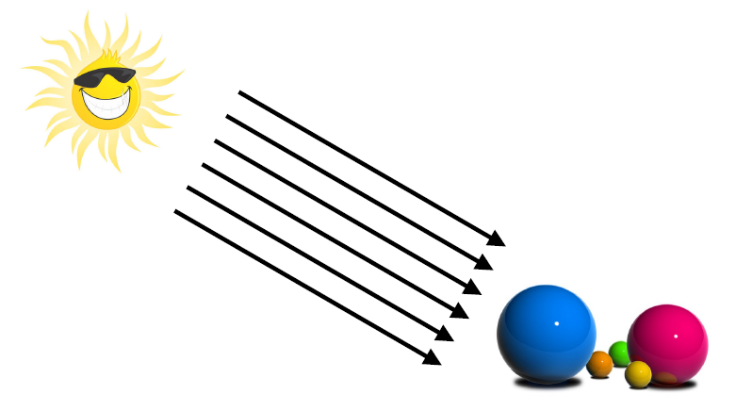
על מנת לקבל סצנה עם אובייקטים "תלת ממד" עלינו למדל את האור ואת החומר
מקור אור כיווני DirectionalLight:
מקור אור שנמצא באינסוף, מיקום רחוק מאוד מאוד (כמו השמש(
עוצמה (I₀)
בעל כיוון - (dx,dy,dz) ווקטור שמציין מה כיוון ההקרנה של האור
אין הנחתה בעקבות מרחק
IL = I0

מקור תאורה נקודתי: PointLight
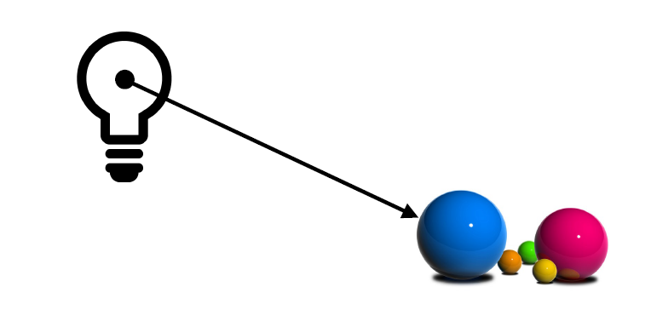
מידול מקור אור רב כיווני (כמו נורה(
עוצמה (I₀)
מיקום מסוים בסצנה בנקודה – px, py, pz
לתאורה זו אין כיוון
קיימים גורמי הנחתה qK ,J K , cK עם המרחק d כך ש
IL = I0 / (k_{c} + k_{j}d + k_{q}d²)

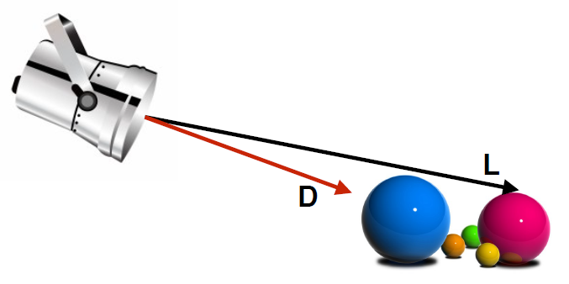
מקור אור ספוט SpotLight:
מידול מקור אור נקודתי עם כיוון (כמו מנורת LUXO , המנורה של אולפני האנימציה (PIXAR
עוצמה (I₀)
מיקום מסוים בסצנה בנקודה px, py, pz
בעל כיוון (dx,dy,dz)
אותם גורמי הנחתה כמו מקור אור נקודת
אור ספוט יורש מאור נקודתי לכן המשוואה שלו תהיה כמו של אור נקודתי אלא שהפעם נוסף גם ההשפעה של הכיוון של האור: כלל שהזווית בין הווקטור של כיוון מקור האור (D) לבין הווקטור שפוגע באובייקט (L) גדולה יותר אזי יהיה פחות אור באותה נקודה ולהיפך. חישוב הזווית נעשה באמצעות חישוב מכפלה סקלארית בין שני הווקטורים. שני הווקטורים צריכים להיות מנורמלים
IL = [I0 (D・L)] / (k_{c} + k_{j}d + k_{q}d²)

מחלקה וחבילה Scene
כל הרכיבים של תמונה מסוימת שברצוננו להציג, נאסוף לחבילה אחת ושמה סצנה. היא תכיל צורות גרפיות, מקורות תאורה, מצלמה והגדרות שלהם
אובייקטים שלה הם: שם הסצנה, צבע רקע, התאורה הסביבתית, רשימה של הגיאומטריות בסצנה. (נתון כ (List<Geometry> _geometries, מצלמה, המרחק בין המצלמה למסך, פונקציה שתפקידה להוסיף גיאומטריה לרשימה (ע"י מטודות של arrayList)
דרך גישה לאלמנטים באוסף באופן סדרתי מיוצגת ע"י איטרטור getGeometriesIterator
רשימת מקורות האור הנוספים _lights ובהתאם גישה לרישמה זו ע"י getLightsIterator
חבילת Renderer
מכילה מחלקות שיצרו את הסצנה עצמה )עם השלכת הקרנים, מציאת צבע כל פיקסל וכו') וגם יקרינו אותה על משטח הצפייה (המסך(
Render - עושה את כל הפעולות כדי שתיווצר סצנה
ImageWriter - מחלקה המקבלת סצנה ומעבירה אותה למסך
מימוש המחלקה ImageWriter
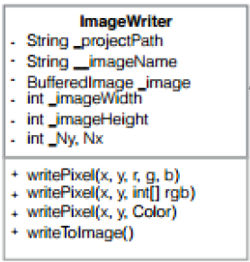
שדות המחלקה הם: שם הפרויקט, שם התמונה, התמונה המוחזרת לאחר התהליך, רוחב התמונה, אורך התמונה, מספר הריבועים על ציר X, מספר הריבועים על ציר Y
מטודות: הפונקציה WritePixel המקבלת שני אינדקסים של הפיקסל X ו Y וצבעים RGB
הפונקציה WritePixel המקבלת שני אינדקסים של הפיקסל X ו Y ומערך של צבעים RGB
הפונקציה WritePixel המקבלת שני אינדקסים של הפיקסל X ו Y וצבע (color)
הפונקציה WriteToImage המחזירה את התמונה המוכנה
עבור כל פיקסל שיש במשטח הצפייה ייצר קרן חדש דרך הפיקסל המסוים הזה )את הפונקציה הזו ממומשת במחלקת מצלמה( נגדיר רשימה של נקודות חיתוך עם ה ray שיצרנו. אם הרשימה ריקה, כלומר לקרן אין נקודות חיתוך עם הסצנה, אזי נרשום בפיקסל הזה את צבע הרקע. אחרת ניקח את הנקודה הקרובה ביותר ובה נשים את הצבע שדרוש עבור אותה נקודה.
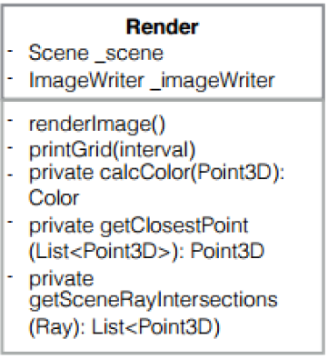
מימוש מחלקת Render

רנדר מכיל שדה מסוג סצנה ושדה מסוג ImageWriter
מתודות: הפונקציה renderImage עליה "ליישם" את התמונה על המסך
הפונקציה printGrid המדפיסה על המסך רשת
getSceneRayIntersections
הפונקציה מקבלת קרן ray וצריכה למצוא את נקודת החיתוך שלה עם כל הגיאומטריות בסצנה (ישנה רשימה של הגיאומטריות במחלקה סצנה(. נקבל איטרטור כדי לעבור על הרשימה. נגדיר מערך-רשימה חדש שיכיל את נקודות החיתוך. כל עוד לא הגענו לסוף הרשימה (קיימת גיאומטריה שלא בדקנו(. נגדיר משתנה מסוג גיאומטריה שיקבל את מה שהאיטרטור מצביע עליו. נשתמש בפונקציה המוגדרת לכל הגיאומטריות המוצאת נקודות חיתוך של הקרן כדי לקבל רשימה של נקודות חיתוך עם הקרן והגיאומטריה עליה מצביעים עכשיו. לבסוף נוסיף רשימה זו לרשימה הכללית של נקודות החיתוך. נחזיר את הרשימה הכללית
עקב הצורך שרשימה תכיל גם גיאומטריה וגם נקודה, שמירת הנקודות תתבצע ב
Map<Geometry , Point3D> מסוג Hash Map. כל "רשימה" שמדובר עליה ברנדרר, היא בעצם MAP. ל Map שמחזירים מוסיפים את רשימת נקודות החיתוך של ה ray עם הגיאומטריה ואת הגיאומטריה עצמה
GetClosestPoint
מוצאת מתוך רשימה של נקודות חיתוך את הקרובה ביותר כלומר זו שמרחקה מנקודת ההטלה Po הוא המינימלי. ראשית נקבע את המשתנה מרחק כמרחק המקסימלי האפשרי. נגדיר את הנקודה Po. נגדיר את הנקודה בעלת המרחק המינימלי. עבור כל נקודה ברשימה של נקודות החיתוך נבדוק האם מרחק הנקודה מ Po קטן מהמשתנה מרחק. אם כן, ניקח את נקודה זו להיות הנקודה בעלת המרחק המינימלי וכן נקבע את המרחק המחושב להיות שווה למשתנה מרחק
הפונקציה מקבלת Map עם גיאומטריה ורשימה של נקודות. MAP מאותחל בנקודה וגיאומטריה מסוג Hash Map (זו המפה שתחיל את הגיאומטירה ונקודת החיתוך הקרובה ביותר). פונקציה שמוציאה את רשימת נקודות החיתוך לתוך entry עבור כל נקודה ב entry כלומר עבור כל נקודת חיתוך. כאשר מוצאים מרחק קטן יותר מנקים את הערך שנמצא בMAP ומחליפים אותו בערכים החדשים. נחזיר את ה Map עם הנקודה הקרובה ביותר והגיאומטריה אליה היא שייכת
calcColor
מקבלת גיאומטריה ונקודה ומחשבת מהו הצבע של הנקודה. נחזיר את העוצמה שמוגדרת בתאורה הסביבתית של המחלקה סצנה, ומוסיפים את _emmission
בהתאם לנוסחת האור שבמודל פונג מחושבים עוצמות מקורות האור (כל סוג בפני עצמו). כל עוד יש מקורות אור שלא עברנו עליהם. נקבל צבע בנקודה עבור תאורה דיפוזית וכן צבע בנקודה עבור תאורה ספקולרית. הפונקציה מקבלת את כל המרכיבים הדרושים על מנת לחשב את הצבע בנקודה מסוימת, בהתאם למודל פונג.
פונקציה Occluded
חסומה ומוסתרת מחזירה אמת אם הנקודה מוסתרת ממקור התאורה ושקר אם היא לא מוסתרת. זה מחשב את האפשרות שנקודה מסוימת תהיה מוסתרת ממקור תאורה.
הפונקציה מקבלת מקור אור, נקודה, וגיאומטריה עליה נמצאת הנקודה. לאחר מכן יוצרים קרן "כיוון-אור" והיא הקרן המחברת בין הנקודה למקור האור (L) . כופלים ב 1 - כדי להפוך את כיוון הווקטור כך שיצביע לכיוון מקור האור. יוצרים נקודה "נקודה-על-גיאומטריה" שהיא הנקודה על הגיאומטריה שממנה אנחנו שולחים את הקרניים. ניצור קרן חדשה "קרן-אור" שתצא מהנקודה " נקודה-על-גיאומטריה" בכיוון של מקור האור. נשתמש בפונקציה למציאת נקודות חיתוך ונקבל מפה של כל נקודות החיתוך בין הסצנה לקרן מסוימת אולם הפעם נשלח את הווקטור החדש שבנינו "קרן-אור". אם המפה שקיבלנו בחזרה ריקה סימן שבין הנקודה על הגיאומטריה ובין מקור האור אין אף אובייקט (הרי אם היה, הייתה נקודת חיתוך) ולכן:
אם הפונקציה isEmpty() מחזירה אמת (כלומר הרשימה ריקה) אזי נחזיר שקר כי הנקודה לא מוסתרת. אם isEmpty() מחזירה שקר, נחזיר אמת כי הנקודה כן מוסתרת.
נוסיף לפונקציה occluded פונקציונאלית כך שהנקודה על הגיאומטריה שנשלח ליצירת הקרן "קרן-אור" לא תהיה בדיוק על פני הגיאומטריה אלא כדי אפסילון מעל פני הגיאומטריה. זאת על מנת להתגבר על בעיית חישוב של נקודה צפה. נייצר וקטור בכיוון הנורמל של הגיאומרטיה בנקודה. הווקטור מנורמל לכן נכפיל בשתיים. נוסיף לנקודה את הווקטור, למעשה נזיז את הנקודה ב- 2 בכיוון הווקטור.
לאחר קבלת מפה של נקודות החיתוך של הקרן עם הסצנה נבדוק אם הגיאומטריה שהפונקציה קיבלה היא גיאומטריה שטוחה (סוג של משולש) אזי נמחק את האזכורים של הגיאומטריה הזאת ממפת נקודות החיתוך ורק אז נבדוק אם המפה ריקה ולפי זה נחזיר ערך. זה כדי למנוע חיתוך גיאומטריה שטוחה עם עצמה. בדיקת האם גיאומטריה היא שטוחה נעשית ע"י שייכותה לממשק סמן flatGeometry
מכיוון שיש אפשרות שאובייקט הוא שקוף, צריך לציין שבמידה והאובייקט אטום (הערך של Kt הוא אפס) אזי נחזיר אמת )הנקודה באמת מוסתרת( ובמידה והאובייקט שקוף ,נחזיר שקר )הנקודה לא מוסתרת(.
החישובים עבור קרן שקיפות וקרן השתקפות:
נייצר קרן השתקפות חדשה. לצורך ייצור הקרן בפונקציה נשלח אליה את הנורמל בנקודה, את הנקודה ואת הקרן שפגעה בנקודה. נקבל "נקודת כניסה" למעשה הנקודה הקרובה ביותר שבה פוגעת קרן ההשתקפות כאשר שולחים אותה. הצבע שווה לחישוב הצבע בנקודה החדשה שמצאנו )כאן יש את הקריאה הרקורסיבית כאשר נשלחת הגיאומטריה המתאימה ב"נקודת הכניסה", "נקודת הכניסה" עצמה וכן קרן ההשתקפות.) נגדיר את המקדם KR לפי הערך שנמצא בשדה KR בגיאומטריה. נכפול בין הצבע (שחזר אחרי הקריאה הרקורסיבית) למקדם וזה העוצמה של השקיפות בנקודה
מכיוון שמדובר ברקורסיה עלינו להוסיף גם תנאי עצירה. נקבע משתנה גלובלי RECURSION_LEVEL שערכו יהיה כמות הפעמים שבו נבצע את הקריאה הרקורסיבית. אם בפונקציה נגיע למספר הקריאות הרקורסיביות נחזיר צבע שחור. כמו כן, נוסיף בקריאה לפונקציה משתנה שהוא יהיה הרמה בקריאה הרקורסיבית. בכל פעם שנשלח לפונקציה נעלה את הרמה של המשתנה level ועליו נבצע את ההשוואה עם המשתנה הגלובלי
סיכום:
הפונקציה תחזיר" תאורה סביבתית + תאורת emission + תאורה דיפוזית + תאורה ספקולרית +"תאורת" השתקפות + "תאורת" שקיפות.

נקודות חיתוך של אור עם גיאומטריה
מודל ההארה של פונג
מודל זה קובע כי לכל אובייקט יש החזרה מסוימת של אור כאשר האור פוגע בו. המודל מאפשר לנו לחשב את האור בנקודה מסוימת עבור כל סוג תאורה וליצור מראה של אובייקט תלת ממדי.
קיים אובייקט כלשהו
Emission - יכולת האובייקט להחזרה מסוימת של האור הפוגע בו
לאובייקט יש צבע מסוים אותו ניתן לראות באמצעות התאורה הסביבתית
Diffuse - התפשטות האור והשפעתו על צבע האובייקט כאשר האור פוגע בו מכיוון מסוים
Specular - האור שמחזיר האובייקט (תלוי מאיזה חומר עשוי האובייקט(

החיבור בין תאורה סביבתית (ambient) להתפשטות האור (diffuse) והאור המוחזר (specular) מביאה לנו מראה של אובייקט תלת מדדי על פי המודל של פונג
נחשב את העוצמה של האור בנקודה מסוימת Ipoint3D
נוסיף את ההחזרה של האובייקט עצמוIpoint3D=Ie
נוסיף את התאורה הסביבתית )לפי המשוואה: ( Ipoint3D = Ie + KamIam
נוסיף את הפיזור של האור: Ipoint3D = Ie + KamIam + Kd(N*L)IL
N ו L הם ווקטורים מנורמלים כאשר L הוא קרן האור שפוגעת באובייקט ו N הוא הנורמל לנקודה. המכפלה הסקלארית בניהם נותנת את קוסינוס הזווית שבניהם. הדיפוזיה מרבית כאשר היא בכיוון הנורמל. Kd הוא גורם הרחקה ו IL הוא העוצמה בנקודה.
נוסיף את ההחזרה של האור: Ipoint3D = Ie + KamIam + Kd(N*L)IL + Ks(V*R)^{n}IL
Ks הוא גורם ההרחקה.
V ו R הם וקטורים מנורמלים V .הוא הווקטור מנקודת הצפייה באובייקט ו R הוא ווקטור ההחזרה של האור. המכפלה הסקלארית בניהם נותנת את קוסינוס הזווית בניהם, כלומר עד כמה הצופה בסצנה רואה את ההחזר של האור. החזרת אור מקסימלית היא בכיוון ההשתקפות. האור מצטמצם באופן קספוננציאלי ככל שהזווית בין נקודת הראייה של הצופה (V) ובין ווקטור ההחזרה של האור (R) גדלה n .הוא מידת המבריקות של האובייקט: ככל שהאובייקט בורק יותר n ,יגדל בהתאמה ואז ההחזרה של האור תהיה גדולה יותר.

מחלקת Material מכילה שדות:
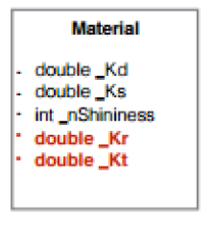
מידת מבהיקות של החומר
גורם הרחקה Kd
גורם הרחקה Ks
רמת ה"מראתיות" Kr
רמת השקיפות Kt
_nShininess:
לכל גיאומטריה אמור להיות מוגדר מהי מידת המבריקות
Emission - לכל גיאומטריה צריך להיות שדה שמציין מהו ה emission עבור אותה גיאומטריה (יכולת האובייקט להחזרה מסוימת של האור הפוגע בו)
הצללות (shadows)
עבור כל נקודת חיתוך עם הקרן ששלחנו, נחזיר קרניים שנקראים קרני צל .(shadow rays) את הקרניים נשלח מהנקודה שנמצאים בה כרגע אל מקור האור שביחס אליו בודקים את האור בנקודה ובודקים אם מקור האור חסום על ידי אובייקטים אחרים - כך נוכל לדעת אם הנקודה שלנו נמצאת בצל.
כדי לממש זאת במודל פונג נוסיף משתנה (S) שיקבל 1 אם האובייקט אינו מוסתר ו- 0 אם האובייקט מוסתר. מכיוון שהמשתנה מוכפל בתאורה הדיפוזית והספקולרית, אם הוא שווה 0 למעשה הוא נותן כי אור בנקודה מסוימת שווה רק לתאורה הסביבתית ול emission בנקודה
S תלוי במקור האור ולכן הוא מוגדר Si שונה עבור כל מקור אור. כמו כן, את עוצמת האור (LiI) הוצאנו אל מחוץ לסוגריים משום שהיא מוכפלת גם בדיפוזיה וגם בספקולרית.
אומנם לאחר שליחת קרני צל, תמונה נראית מטושטשת עקב חישובי אריתמטיקה של נקודה צפה. עלינו להוסיף אפסילון )מספר מזערי בין 0 ל- 1), כך שהווקטור L שחישבנו עבור הכיוון בין הנקודה למקור האור לא יוצא מפני השטח של הגיאומטריה עצמה אלא מעט מאוד (טיפ-טיפה בגודל אפסילון) מעל פני השטח.
נשים לב שגיאומטריה שטוחה מוצאת נקודות חיתוך שלה עם עצמה. לכן צריך למנוע ממנה לחתוך את עצמה

השתקפויות והִשתַבּרויות
הטלת קרניים (ray casting) אינה יכולה לקחת בחשבון גם השפעות גלובליות של אינטראקציות בין אובייקטים כמו השתקפות והשתברות של אור. אנחנו רוצים להיות מסוגלים למדל אובייקטים שקופים )עם רמות אטימות שונות) וכן משטחים משקפים כמו מראה. על מנת לעשות זאת עלינו ליצור קרניים משניות
secondary rays
קרניים משניות מכילות שתי סוגי קרניים:
Reflection ray - קרן השתקפות שנשלחת בהנחה שהאובייקט מראתי. זווית קרן האור המוחזרת הנקודה (כתוצאה מההשתקפות) ביחס לנורמל בנקודה שווה לזווית הקרן הפוגעת בנקודה ביחס לנורמל בנקודה
Refraction ray - קרן שקיפות שנשלחת בהנחה שהאובייקט שקוף. קרן שקיפות היא קרן הנשלחת מן הנקודה כהמשך של הקרן הפוגעת בנקודה.
האור בנקודה מסוימת יהיה שווה לאור בנקודה על פי מודל ההארה של פונג עם האור שיוחזר מהקרניים המשניות.
חישוב קרן השתקפות:

חישוב קרן שקיפות:

במידה ויש שבירה של האור אזי נחשב לפי הנוסחה הבאה כאשר 1n ו- 2n הם מדדי השבירה של האור:
תוספת למודל של פונג:
KrIr - ייצר קרן משנית בכיוון השתקפות המראה
הערך את הקרינה לאורך הקרן המשנית וכלול אותה במודל התאורה
במראה מושלמת הערך של Kr הוא 1 ועבור משטח שהוא מאט הערך של RK הוא 0
KtIt- ייצר קרן משנית בכיוון השבירה וכלול אותו במודל התאורה
מקדם שקיפות הוא השבר המועבר כאשר הערך של Kt הוא 1 כאשר האובייקט הוא שקוף, והערך של Kt הוא אפס כאשר האובייקט אטום
יש כאן קריאה רקורסיבית: עבור כל נקודה ניצור קרן השתקפות וקרן שקיפות, וגם עבור הנקודה הזו ניצור קרניים משניות

אופן בניית התמונה:
- צור סצנה חדשה עם הגדרות שלה (צבע רקע, תאורה הסביבתית, מצלמה, מרחק עד המסך)
- צור גיאומטריות הנדרשות, קבע לכל אחד מה הם shininess ו emission, קבע את גורמי ההרחקה, רמת המראתיות, רמת השקיפות. הוסף גיאומטריות לסצנה
- צור מקורות האור עם הגדרות שלהם (קבועי ההנחתה, צבע וכיוון) והוסף אותם לסצנה
- צור אובייקט חדש מסוג imageWriter
- צור אובייקט חדש מסוג render, עם scene וimageWriter והפעל מתודות renderImage וwriteToImage

GUI
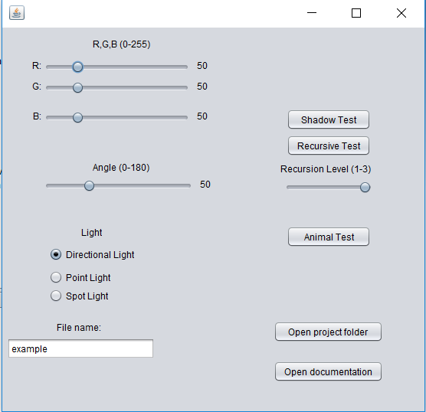
תוכנה ראשית מאפשרת להדגים פעילות של המערכת עם מקור אור אחד וכדור אחד
המשתמש מתבקש לבחור צבע של האור, כיוון עבור directional light וגם סוג של מקור האור. וגם שם של הקובץ אליו תירשם התמונה. במידה ונבחר recursion test צריך לבחור רמת רקורסיה 1-3
Shadow Test מייצר תמונת כדור על רקע 2 משולשים. ניתן לראות צל בהתאם לצבע של האור
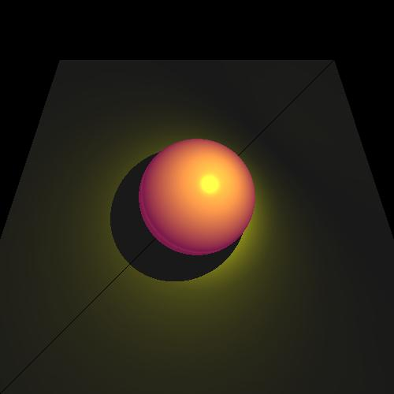
והגיאומטריה

Recursion Test מאפשר לראות תמונת כדור עם ריבוי השתקפויות
טסט של רמה 1 מציג כדור אטום בתוך כדור חצי שקוף
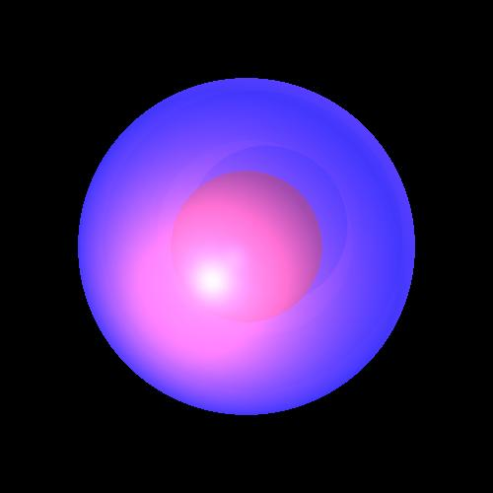
טסט 2 מציג כדור בתוך כדור על רקע שני משולשים ניצבים זה לזה, שאחד מהם מראה מושלמת ושני – חצי מראה (משלוש החתוך ניצב למישור הראיה):
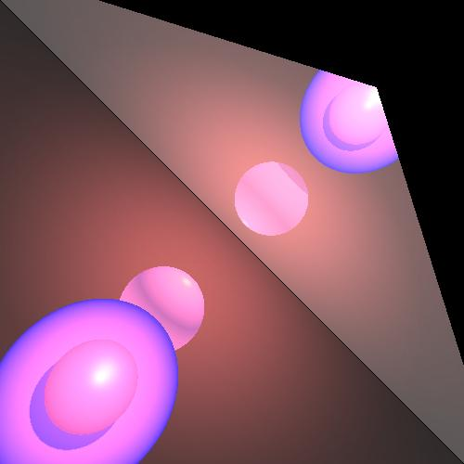

טסט 3 מציג את הכדורים בין מראות בזווית שונה, ניתן לראות צל של כדורים מקוריים שמשתקף במראה
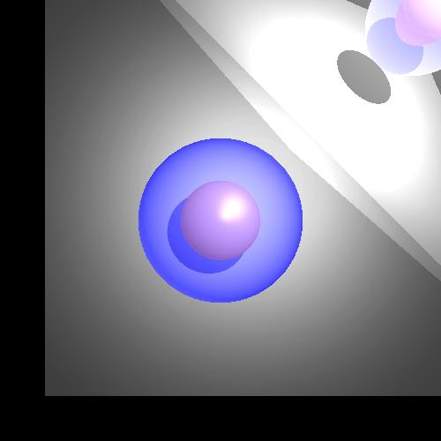

Animal Test מאפשר לראות תמונה של חיה שנוצרה כולה מפוליגונים של משולשים וquadrangles:
